Z2 LICHTGRAU GEDÄMPFT

Jacobi Dachziegel

Eigenschaften

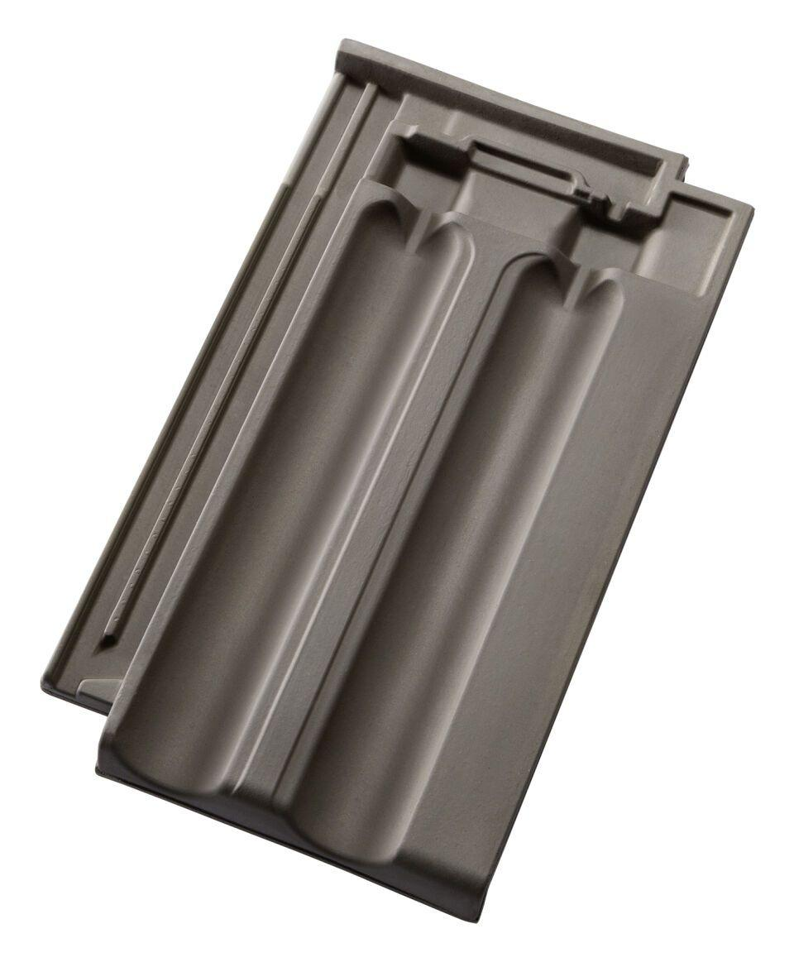

HAN:

013344

Art Dachziegel

Doppelmuldenfalzziegel

Farbton

hellgrau

Format

Ganzer Ziegel

Oberfläche

gedämpft

Werkstoff

Ton

Breite (mm)

249,00

Länge (mm)

423,00

Bauteil, Dachdeckung/Wandbekleidung

Dachfläche

Gewicht (kg)

3,80

Firstempfehlung

F6v, F1v, F16, F1, F9

Verpackung Teilgebindeeinheit

Karton

Regeldachneigung in °

≥ 25

Verpackung in Stück pro Kleinpäckchen/Schlauch

56

Deckbreite (cm)

20.5

Decklänge (cm)

34.5 - 35.5

Verpackung in Stück pro Palette

224

Bedarf Stück pro m²

13,7-14,1